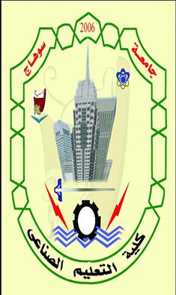
Sohag University
Faculty of Industrial Education
Electricity Department

مشروع التخرج رقم (1)
لطلاب الفرقة الرابعة بشعبة القوى والآلات الكهربية
تحت إشراف د./ عماد الدين حسين أحمد الزهري

على الطلاب الراغبين فى الاشتراك بالمشروع سرعة تسجيل أسمائهم إلى: م./ محمد عبد الرحمن

1- الروبوت: (Robot) عدد الطلاب: (5)
بشأن التعريف الدقيق كلمة الروبوت تطلق هذة الصفة على كل آلة يُمكن للإنسان السيطرة عليها وتحريكها عن بعد، ويعرف أيضاً الروبوت هو آلة قادرة على القيام بأعمال مبرمجة سلفاً ويستخدم في العديد من عمليات التصنيع وخطوط الإنتاج.

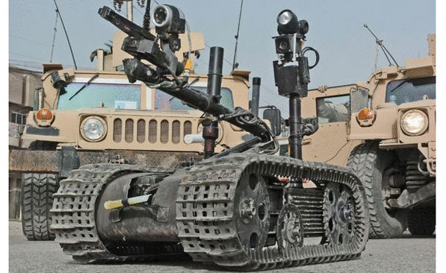

أخر موعد لقبول تسجيل الأسماء 31/10/2018م

Sohag University
Faculty of Industrial Education
Electricity Department

مشروع التخرج رقم (2)
لطلاب الفرقة الرابعة بشعبة القوى والآلات الكهربية
تحت إشراف د./ عماد الدين حسين أحمد الزهري

على الطلاب الراغبين فى الاشتراك بالمشروع سرعة تسجيل أسمائهم إلى: م./ محمد عبد الرحمن
2- السيارة الكهربائية: Electric Vehicle عدد الطلاب: (15)
السيارة الكهربائية هي السيارة التي تعمل باستخدام الطاقة الكهربائية وهنالك العديد من التطبيقات لتصميمها وأحد هذه التطبيقات يتم باستبدال المحرك الاصلي للسيارة ووضع محرك كهربائي مكانه وهي أسهل الطرق للتحول من البترول للكهرباء مع المحافظة علي المكونات الأخرى للسيارة ويتم تزويد المحرك بالطاقة اللازمة عن طريق بطاريات تخزين التيارالكهربائي.

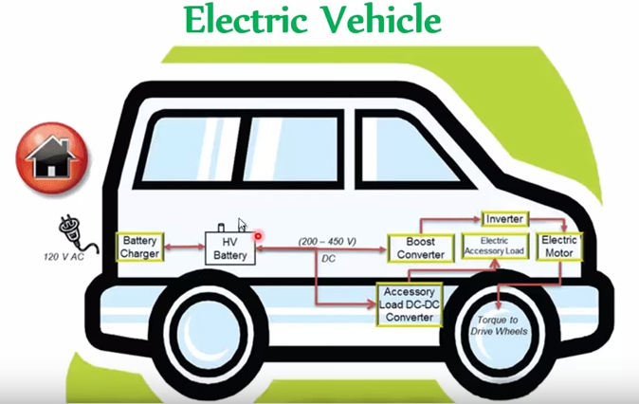

أخر موعد لقبول تسجيل الأسماء 31/10/2018م

